**Crisi della pubblicità digitale:**

**Youtube sperimenta nuove fonti di guadagno con Shorts.**

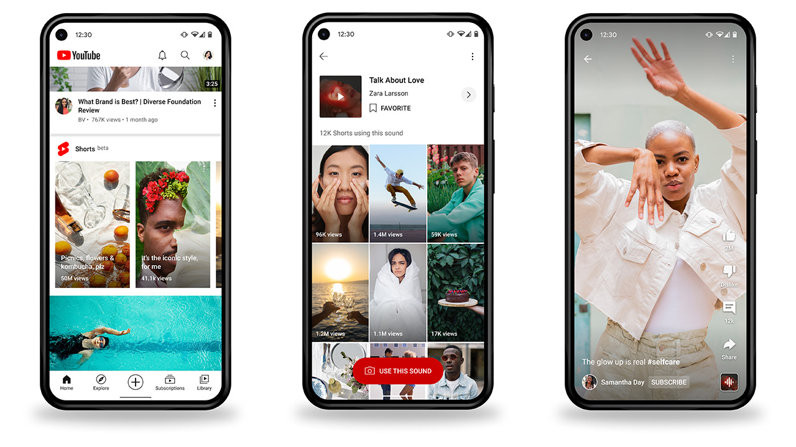

Nel Settembre del 2020 YouTube sulla spinta della messa al bando di TikTok in India, primo paese al mondo con oltre **120 milioni di utenti, ha lanciato YoutubeShorts** che l’azienda ha presentato come “una conferma della mission di dare voce a tutti e aiutare creatori di contenuto e artisti a far crescere il loro pubblico, anche con i video in formato breve”.

**Che cosa sono gli Shorts video su YouTube?**

Shorts si presenta come una sezione del sito o dell’applicazione,accessibile in homepage, in cui è possibile creare, condividere o guardare contenuti video della durata di **massimo 60 secondi in 9:16**. Sono contenuti diretti e veloci che hanno come **obiettivo quello di ingaggiare gli utenti,** ma la somiglianza con il colosso cinese TikTok è lampante.

Ciò che differenzia YouTube è il suo quasi infinito database: da uno Short infatti, oltre a poter accedere al canale del creator ed al resto dei suoi video, si può accedere alla versione completa del brano usato per accompagnare il contenuto video, attingendo a migliaia di contenuti differenti forte degli **accordi commerciali con oltre 250 etichette e case discografiche** in tutto il mondo, comprese Universal, Sony e Warner.

In un [post](https://blog.youtube/news-and-events/building-youtube-shorts) sul blog ufficiale della società, il vicepresidente della gestione dei prodotti di YouTube, **Chris Jaffe**, ha affermato che Shorts è "per creatori e artisti che vogliono girare video brevi e accattivanti utilizzando nient'altro che i loro smartphone".

Decidere di includere nell’offerta questa tipologia di video, soprattutto a livello di formato, non è stata sicuramente una sfida facile, **come ha spiegato il product manager Todd Sherman a Repubblica**: "Questo è un grande cambiamento per noi, perché anni fa il sito è nato per essere visualizzato da desktop come fosse una tv, ma stiamo facendo questo per dare a tutti la possibilità di esprimersi". E anche per arginare l’inarrestabile successo di TikTok, che **in molti stanno cercando di replicare, partendo da Instagram per arrivare a Netflix**, che ha raggruppato nella sezione Fast Laughs alcuni brevi spezzoni delle sue serie più divertenti.

**L’evoluzione di Shorts e la sperimentazione di nuove forme di guadagno.**

Dopo un periodo di sperimentazione negli Stati Uniti e in India iniziato nell’autunno 2020, a Luglio 2021 il nuovo spazio video viene reso disponibile per tutti gli youtuber in oltre 100 Paesi del mondo, **Italia compresa**.

Nel giro di un anno gli Shorts hanno generato a livello globale 30 miliardi di visualizzazioni al giorno con 1,5 miliardi di utenti registrati, superando il miliardo di utenti di TikTok. Nonostante questo successo, però, Alphabet, società madre di Google, ha rivelato nell’ultimo rapporto sui guadagni, che i ricavi delle vendite pubblicitarie di YouTube sono diminuiti e hanno mancato le stime per la prima volta da quando la società madre ha iniziato a riportare le sue prestazioni separatamente nel 2020.

Ed è proprio in risposta al rallentamento dell'economia e alla depressione del mercato pubblicitario digitale che, a partire dal 2023, il colosso dei video intende lanciare due programmi distinti per diversificare le entrate, sperimentando nuove fonti di guadagno, già sfruttate da TikTok e Meta.

Il primo è un sistema di marketing affiliato che pagherà una commissione a content creator selezionati con sede negli Stati Uniti che promuovono prodotti. Nel frattempo, gli utenti di Stati Uniti, India, Brasile, Canada e Australia potranno fare acquisti attraverso gli Shorts tramite link.

Si tratta di un modello di endorsement, rispetto a un modello pubblicitario più tradizionale o a un modello di posizionamento a pagamento”, ha dichiarato Michael Martin, General Manager di YouTube Shopping, al Financial Times*.* “Il nostro obiettivo è concentrarci sulle migliori opportunità di monetizzazione per i creatori sul mercato (…) Questa forma di shopping attraverso i prodotti consigliati dai creatori si sta rivelando popolare tra gli utenti più giovani , la generazione Z, che preferiscono non cercare attivamente i prodotti”

Dall'inizio del prossimo anno, inoltre, YouTube pagherà ai creatori il 45% dei ricavi derivanti dalla visualizzazione di annunci pubblicitari tra i video su Shorts.

Ancora non è chiaro se Shorts avrà una sua app o continuerà a esistere solo all'interno di quella di YouTube, ma livello globale si prevede comunque una crescita di mercato fino a oltre 2 miliardi di dollari entro il 2025.

Riuscirà il colosso dei video Statunitense a fare quello che nell'ultimo paio d'anni non è riuscito a nessuno e cioè ad **arginare il dominio di TikTok?**